chatGPT : connaissances et adoption en enseignement supérieur
Bruno Poellhuber
Université de Montréal, Québec, Canada bruno.poellhuber@umontreal.ca
Normand Roy
Université de Montréal, Québec, Canada nroy@umontreal.ca
Christine Marquis
Cégep de Saint-Jérôme, Québec, Canada cmarquis@cstj.qc.ca
Sébastien Wall-Lacelle
Cégep de Saint-Jérôme, Québec, Canada Swall@cstj.qc.ca
Maxime Linck
Cégep régional de Lanaudière à Terrebonne, Québec, Canada Maxime.Linck@cegep-lanaudiere.qc.ca

Résumé
L’adoption très rapide de ChatGPT a suscité de nombreux débats en enseignement supérieur, souvent centrés sur les risques de plagiat, mais aussi sur les opportunités et risques. Notre recherche vise à combler le manque de données empiriques, en particulier au Québec, sur les perceptions, usages et impacts de ChatGPT en enseignement supérieur. Cet article présente les résultats préliminaires d'une enquête systématique par questionnaire et entretiens semi-dirigés sur l'utilisation de ChatGPT réalisée à l’Université de Montréal et dans deux cégeps auprès des étudiants et des membres du personnel. Ancrée dans les modèles TAM3 et UTAUT d’adoption des technologies, cette recherche vise à étudier l'adoption, les usages et les attitudes envers ChatGPT des étudiants et différentes catégories de personnel en enseignement supérieur. Les données montrent qu'il y a peu de différences entre les étudiants et le personnel en termes de connaissance et d'utilisation de ChatGPT, que la facilité d'utilisation reçoit une côte plutôt élevée, combinée à un niveau de connaissance peu élevée, ce qui est préoccupant dans une perspective de littératie de l'IA.
Abstract
The very rapid rate of adoption of ChatGPT has sparked many debates in the higher education sphere, these often focusing on plagiarism risks, but also on pedagogical affordances and other risks. Our research aims to fill the gap in empirical data, particularly in Quebec, on the perceptions, uses and impacts of ChatGPT in higher education. This article presents the preliminary results of a systematic survey of students and staff by questionnaire and semi-structured interviews on the use of ChatGPT at the Université de Montréal and in two CEGEPs. Conceptually grounded in the TAM3 and UTAUT models of technology adoption, this research aims to study the adoption, uses and attitudes towards ChatGPT of students as well as teachers and other higher education staff. The data show few differences between students and staff in terms of knowledge and uses of ChatGPT. It also shows that ease of use receives a rather high rating, combined with a low level of knowledge, which is a concern from an AI literacy perspective.
Mots-clés
ChatGPT, enquête, enseignement supérieur, étudiants, enseignants
Keywords
ChatGPT, survey, higher education, students, teachers

Introduction et problématique
L'intérêt pour l’intelligence artificielle (IA) en éducation, s’est renouvelé avec l'émergence de ChatGPT et de l'IA générative, devenant un sujet central pour divers acteurs de l'enseignement supérieur. Lancé en novembre 2022 par OpenAI, ChatGPT est un robot conversationnel basé sur l'IA générative et l'apprentissage profond, utilisant le traitement du langage naturel pour générer des textes complexes et cohérents en simulant une conversation avec un humain de manière crédible. Son adoption ultra rapide a immédiatement suscité des débats en enseignement supérieur, tout d’abord sur les risques de plagiat. Aux États-Unis, une enquête a révélé qu'environ la moitié des étudiants auraient utilisé ChatGPT pour des quiz ou des examens au trimestre d'automne 2022 (study.com, 2023). Les enseignants se sont rapidement inquiétés des implications de ChatGPT pour le plagiat et l’évaluation des apprentissages.
Les réactions des établissements d’enseignement ont varié, allant de la modification de règlements ou de politiques pour encadrer ou interdire l’usage de l’IA générative, à la rédaction de documents guidant les enseignants dans l’utilisation de ChatGPT, en passant par l'intégration d'outils de détection de textes générés par l'IA dans des plateformes telles que Turnitin. Cependant, l'efficacité de ces outils est contestée, les formations sont hétérogènes et variables, et les éventuels faux positifs dans les outils de détection sont sources de préoccupation.
Pourtant, ChatGPT semble pourtant avoir le potentiel d’augmenter l’efficacité du travail dans plusieurs disciplines, notamment en informatique, où des gains de productivité importants semblent constatés. De nombreux spécialistes prévoient que l’usage de l’IA générative transformera le milieu de l’emploi.
Cette recherche vise à explorer les perceptions et les usages de ChatGPT par les différents acteurs des institutions d'enseignement supérieur. Si les acteurs pédagogiques, tels que les étudiants et les enseignants, peuvent utiliser ChatGPT pour diverses tâches d'apprentissage ou d'évaluation, le personnel professionnel (conseillers pédagogiques) a pour mandat de former les enseignants et le personnel des bibliothèques, ainsi que celui de former les étudiants. Quant à eux, les cadres académiques (vice-recteurs à l’enseignement, doyens, directeurs de centres pédagogiques, directeurs des études) sont impliqués sur deux plans : d’une part, ils élaborent des guides ou politiques visant à baliser ou encadrer l’utilisation des outils d’IA générative, et, d’autre part, ils pourraient utiliser eux-mêmes ChatGPT pour la génération de rapports ou de compte-rendu.
Les usages que ces divers acteurs peuvent faire ou envisager de ChatGPT et la confiance qu’ils y accordent et les usages reposent notamment sur la compréhension du fonctionnement qu’ils en ont, une composante incontournable de ce qu’on appelle maintenant la littératie de l’IA (Long et al., 2020).
Or, l’ensemble des débats actuels reposent surtout sur des opinions, des discours médiatiques diverses, ou encore de communiqués de presse fondés sur des recherches au mieux anecdotiques. Pour l’essentiel, nous ignorons tout du niveau de connaissance qu’ont les différents acteurs de l’enseignement et de leur littératie de l’IA, autre que ce qui se trouve dans les médias grand public ou encore par les échanges informels.
En adoptant une vue de l’ensemble des acteurs du système, permettant de mettre en relation les perceptions et usages des différentes catégories d’acteurs mentionnés, cette recherche se situe parfaitement dans le cadre de l’appel à communication de l’AIPU, et plus particulièrement dans l’axe 2. Ici, nous nous intéressons non seulement aux perceptions et usages à l’intérieur des communautés enseignantes, étudiantes, professionnelles et cadres, mais nous cherchons à étudier les relations entre les perceptions et usages dans une perspective inter communautés, tout en réfléchissant aux enjeux à ces intersections.

Cadre conceptuel

Modèles d’adoption
Fondé sur la théorie de l’action raisonnée d’Ajzen (1989), le modèle Technology Acceptance Model (TAM) (Davis et al., 1989), à la fois simple et performant, stipule que l'intention d'utiliser une technologie est principalement influencée par la facilité d'utilisation perçue et l'utilité perçue. Ce modèle a été validé empiriquement à de nombreuses reprises et est souvent utilisé en sciences de l'éducation pour étudier l'adoption d'innovations technologiques. Venkatesh a fait évoluer le modèle avec le TAM2 et le TAM3, qui ajoute de nouvelles variables pour expliquer les déterminants de la facilité d'utilisation perçue et de l'utilité perçue. Par exemple, l'utilité perçue peut être influencée par la pertinence d'une technologie par rapport à une tâche spécifique. En 2003, Venkatesh et al. poussent plus loin en proposant le modèle UTAUT : Unified Theory of Acceptance and Use of Technology. Il intègre plusieurs modèles d'adoption pour proposer une version unifiée, qui a un grand pouvoir prédictif, mais qui est parfois critiqué pour son manque de cohérence théorique. Le modèle auquel nous recourons dans la présente recherche est à l’intersection du TAM3 et du UTAUT, il nous offre un cadre pour comprendre comment et pourquoi les individus adoptent certaines technologies, ici, l’IA générative.

Méthodologie
Cette recherche consiste en une enquête reposant sur une méthodologie mixte à forte teneur qualitative fondée sur la distribution d’un questionnaire ainsi que des entretiens semi-directifs et des réponses à des questions ouvertes.

Population
La recherche cible quatre catégories d’acteurs : 1) les personnes étudiantes, 2) les personnes enseignantes, 3) les cadres et gestionnaires pédagogiques et 4) les conseillers pédagogiques et bibliothécaires. Pour les étudiants de l’Université de Montréal, nous avons sollicité un échantillon probabiliste de 30 % des étudiants de tous les cycles, provenant de la liste complète remise par le Bureau de la recherche institutionnelle. Pour les autres catégories d’acteurs, nous avons sollicité la totalité de la population à l’Université de Montréal, au Cégep de Saint-Jérôme et au Cégep régional de Lanaudière à Terrebonne. Au total, nous disposons de 2377 réponses valides d’étudiants (1062 au collégial et 1315 à l’université) ainsi que de 247 réponses d’enseignants (170 à l’université et 77 au collégial), et 12 conseillers pédagogiques, 12 bibliothécaires et 7 cadres.

Analyse des entrevues
Afin d’analyser les entrevues, une analyse thématique selon Miles et Huberman (2003) a été réalisée. L’équipe de codeurs a d’abord réalisé un premier codage d’une entrevue complète, afin d’établir un lexique commun. À partir de cette grille, une validation externe dans la littérature scientifique a été réalisée, ce qui a permis de bonifier la grille et également de bien définir les concepts à l’étude. Finalement, un accord interjuges a été réalisé à la toute fin.

Financement et éthique
Le projet a obtenu l’appui des trois établissements participants, ainsi qu’un certificat d’éthique du CEREP de l’Université de Montréal, qui a été validé par les deux autres établissements du collégial.

Résultats
À la lumière des données des questionnaires et des entrevues réalisées, nous présentons les résultats préliminaires, qui seront bonifiés au moment de la présentation et dans l’article qui sera rédigé. D’abord, nous examinerons les perceptions et les connaissances à face à l’outil, à partir de questions à choix multiples, mais également à partir d’une question ouverte qui demandait d’expliciter ce qu’était ChatGPT. À la suite de quoi, nous décrirons les usages rapportés par les différents acteurs de l’éducation, et finalement, les éléments associés à l’adoption de l’IA générative en éducation.

Connaissance de ChatGPT
Les figures 1 et 2 (données partielles) montrent une répartition quasi identique entre les étudiants et les membres du personnel au niveau de la connaissance et de l’utilisation de ChatGPT, le personnel étant un peu plus nombreux à utiliser la version payante.

Figure 1. Connaissance de ChatGPT
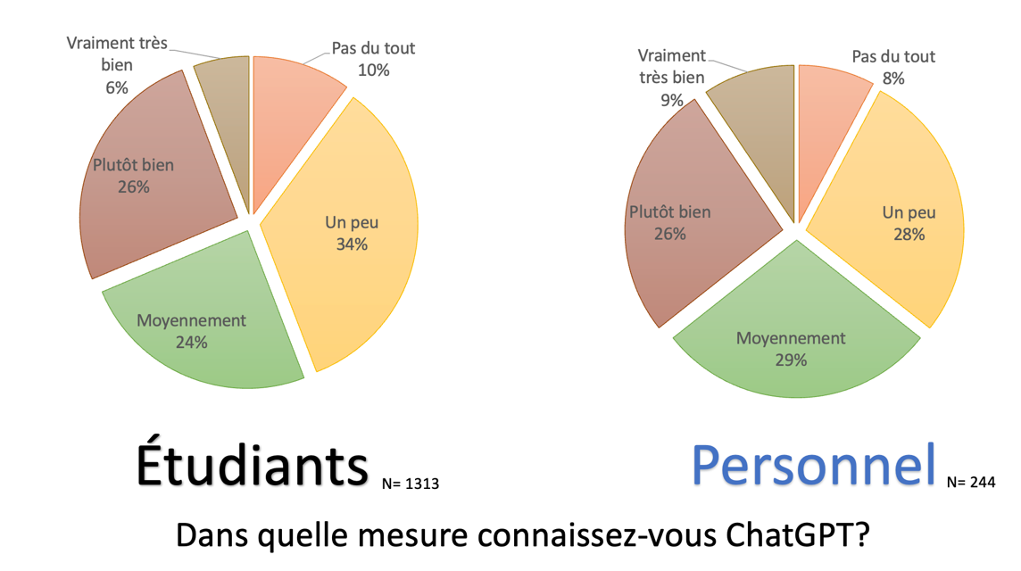

Figure 2. Utilisation de ChatGPT
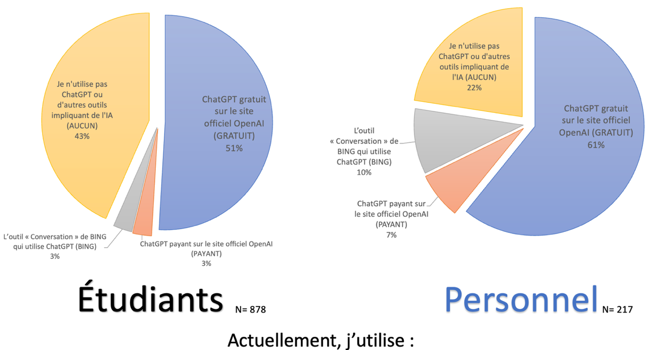
Le tableau 1 présente quelques réponses d’enseignants données à la question Pouvez-vous nous expliquer brièvement ce qu'est ChatGPT et comment cet outil fonctionne? Ces réponses sont classées en ordre croissant de sophistication.
Tableau 1. Ce qu’est ChatGPT et niveau de confiance envers la réponse
Réponse | Niveau de confiance
Je ne pourrais pas expliquer l'intelligence derrière l'outil, mais je sais qu'il s'agit d'un robot conversationnel doté d'une intelligence artificielle qui permet d'accéder rapidement et gratuitement à une quantité infinie d'informations. | Pas du tout confiant
C'est un logiciel qui répond à des questions qu'on lui pose en composant un texte à ce propos en utilisant des sources fiables et moins fiables. | Peu confiant
Agent conversationnel spécialisé dans le langage | Neutre
Chat GPT est un programme qui utilise l’intelligence artificielle générative pour répondre à des prompts qu’on lui donne. Il peut répondre à des questions sur presque n’importe quel domaine. Plus les prompts sont précis, plus les réponses données par le programme le sont. | Plutôt confiant
Il s'agit d'un grand modèle de langage qui est entraîné sur un large corpus de textes (dont la composition n'est pas connue, malheureusement) afin de pouvoir statistiquement compléter un texte d'entrée | Très confiant
Alors que la figure 3 montre que les membres du personnel et les étudiants diffèrent très peu relativement à leur optimisme ou leur pessimisme relativement à ChatGPT et qu’ils se répartissent presqu’également entre optimistes et pessimistes, la figure 4 montre que tous pensent que le phénomène va changer profondément le milieu de l’enseignement supérieur, à peine 10 % de tous les répondants étant en désaccord avec cette affirmation.
Figure 3. Optimisme envers chatGPT
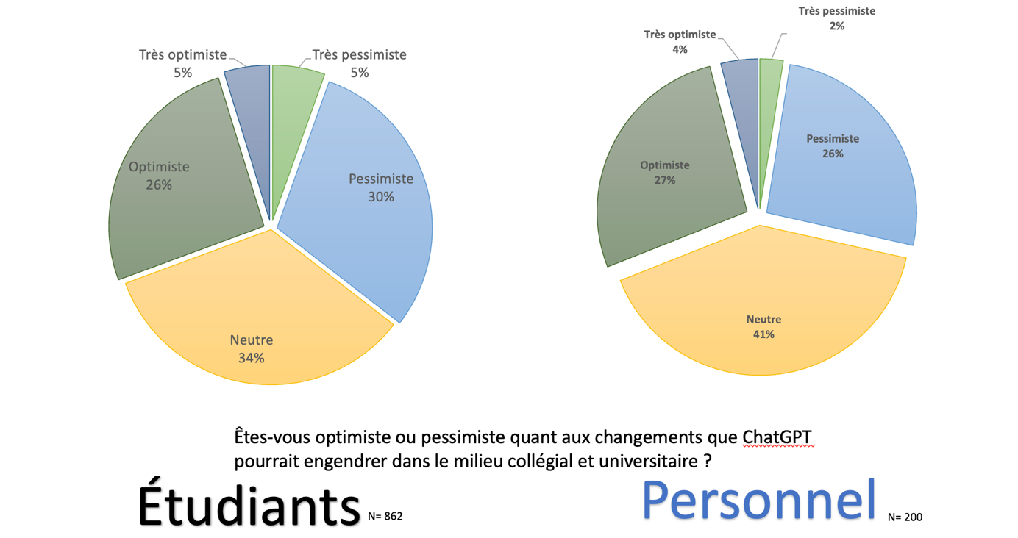
Figure 4. Opinion future
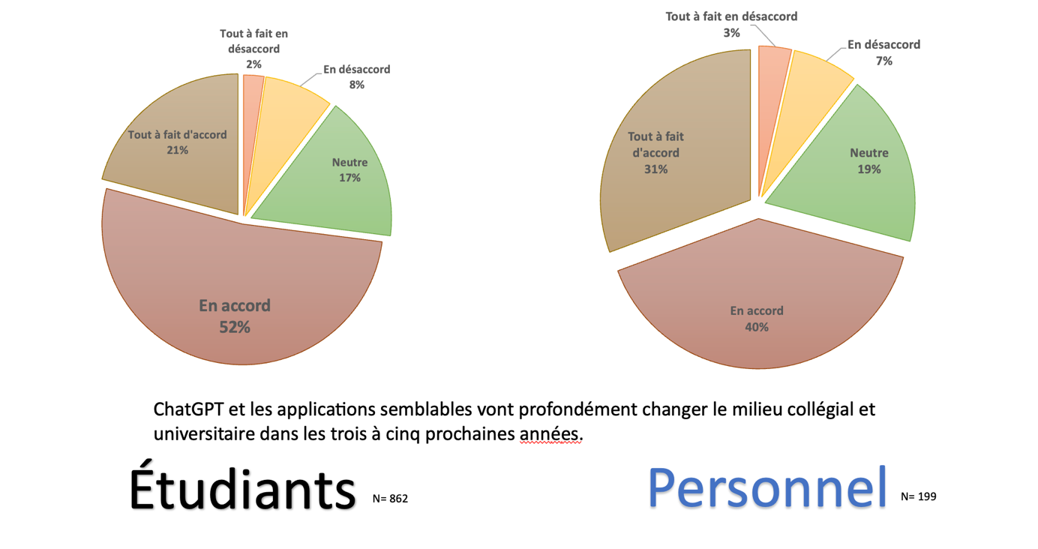

Usages de chat GPT
En ce qui concerne les usages que font les étudiants de ChatGPT, le codage des entrevues semi-dirigées mets en évidence les thématiques suivantes ;
- Génération d’idées
- Aide à la compréhension (explications)
- Recherche documentaire
- Rédaction d’un texte ou d’un travail complet
- Traduction d’un texte
- Révision d’un texte
- Résumé d’un texte
- Assistance au codage informatique
Les raisons principales pour lesquelles des étudiants décident de ne pas utiliser ChatGPT ont trait à la peur que ce soit interprété comme du plagiat, ou encore à des réserves face à des algorithmes et compagnies qui manquent de transparence. Les entrevues réalisées avec les enseignants vont dans le même sens.

Adoption
L’analyse des échelles d’adoption montre que l’adoption de ChatGPT diffère très peu entre personnes enseignantes et personnes étudiantes, sauf en ce qui concerne l’échelle d’influence sociale. En effet, les figures 5 et 6 montrent que le personnel et les étudiants diffèrent très peu en ce qui concerne leurs perceptions de facilité d’utilisation, celle-ci étant légèrement plus élevée chez le personnel (moyenne = 3,92) que chez les étudiants (moyenne = 3,60).

Figure 5. Facilité d’utilisation par le personnel enseignant
Figure 6. Facilité d’utilisation par les étudiants
Les échelles d’adoption composite, composées surtout d’un mélange d’items reliés à la perception d’utilité et à la performance attendue, diffèrent encore moins (moy. de 2,92 pour les enseignants et de 2,86 pour les étudiants), ces moyennes étant plutôt basses en bas du point milieu de l’échelle (figures 7 et 8).

Figure 7. Perception de l’utilité-performance du personnel enseignant
Figure 8. Perception de l’utilité-performance par les étudiants
Les étudiants et les membres du personnel diffèrent très peu relativement à la dimension de l’influence sociale (figures 9 et 10), les moyennes étant très basse pour les deux, les enseignants semblant peu influencés par leurs pairs et l’établissement et les étudiants étant peu influencés par leurs enseignants.
Figure 9. Influence sociale perçue par le personnel enseignant

Figure 10. Influence sociale perçue par les étudiants

Discussion et conclusion
Les données préliminaires présentées démontrent qu’il y a très peu de différences entre les étudiants et le personnel (particulièrement le personnel enseignant) relativement à la connaissance ou l’utilisation de ChatGPT, le degré d’optimisme ou les différentes échelles d’adoption, et ce même si le personnel enseignant semble utiliser davantage la version plus avancée (ChatGPT 4). Alors que le degré de connaissance semble beaucoup plus faible que celui rapporté dans d’autres études (EDUCAUSE, 2023), la facilité d’utilisation reçoit une cote élevée, ce qui est préoccupant dans une perspective de littératie de l’IA. En effet, bien que déjà présente dans le cadre de référence de la compétence numérique (MÉES, 2019), Wilton et al. (2022) définissent la littératie de l'IA comme la capacité d'accéder à des connaissances et compétences en lien avec l'IA et de les utiliser pour développer une compréhension des principes de l'IA et de ses applications. Dans le contexte d’une application jugée plutôt facile à utiliser, mais que les étudiants et le personnel connaissent peu, voire mal (réponses aux questions ouvertes), la nécessité de développer les connaissances et compétences en lien avec la littéracie de l’IA semble maintenant incontournable.

Références
Long, D., et Magerko, B. (2020). What is AI Literacy? Competencies and Design Considerations. Proceedings of the 2020 CHI Conference on Human Factors in Computing Systems, 1-16. https://doi.org/10.1145/3313831.3376727
Miles, M. B., et Huberman, A. M. (2003). Analyse des données qualitatives. De Boeck Supérieur.
Ministère de l’Éducation et de l’Enseignement Supérieur du Québec. (2019). Cadre de référence de la compétence numérique. Gouvernement du Québec. http://www.education.gouv.qc.ca/fileadmin/site_web/documents/ministere/Cadre-reference-competence-num.pdf
Venkatesh, V., et Bala, H. (2008). Technology Acceptance Model 3 and a Research Agenda on Interventions. Decision Sciences, 39(2), 273-315. https://doi.org/10.1111/j.1540-5915.2008.00192.x
Wilton, L., Ip, S., Sharma, M. et Fan, F. (2022). Where Is the AI? AI Literacy for Educators. Dans M. M. Rodrigo, N. Matsuda, A. I. Cristea et V. Dimitrova (dir.), Artificial Intelligence in Education. Posters and Late Breaking Results, Workshops and Tutorials, Industry and Innovation Tracks, Practitioners’ and Doctoral Consortium (vol. 13356, p. 180-188). Springer International Publishing. https://doi.org/10.1007/978-3-031-11647-6_31

